INSTITUTO TECNOLOGICO DE SALTILLO

**MATERIA:** BIG DATA.

**CATEDRATICO:** Ing. Armando Flores Valdés.

**HORA CLASE:** 02:00 a 03:00

**ALUMNO:** Luis Heberto Barrera Salas.

**N° CONTROL:** 15050915

**CARRERA:** SISTEMAS COMPUTACIONALES.

**ESPECIALIZACION:** INTERNET DE LAS COSAS

**TOPICO:** Modelar entorno de desarrollo diferente a MongoDB

**Como instalar y manejar hadoop.**

Para la instalación del hadoop primero tenemos que descargar/instalar el JDK de Java para después ir a nuestro buscador preferido y escribir ‘apache hadoop releases’ después damos clic en la página oficial de apache:

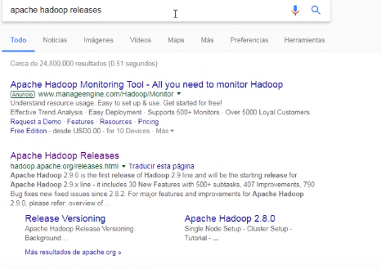

Para luego descargar la versión 2.7.4 la cual se encuentra con el link activo dando clic en la opción binari:

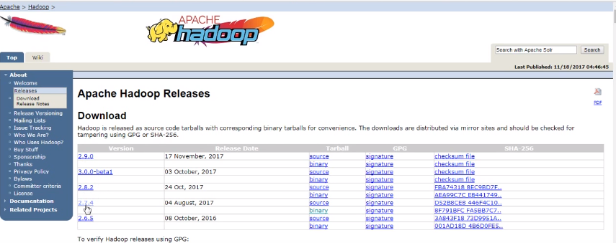

El cual nos mandara a una siguiente ventana donde nos indicara el link para su posterior descarga comprimida:

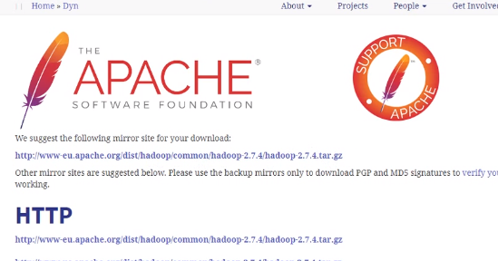

Después de que es descomprimido creamos una carpeta en el disco C que se llame hadoop

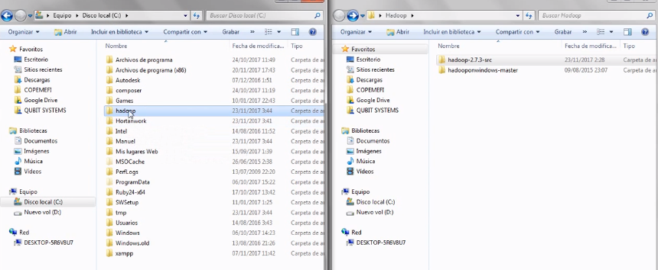

Con ello buscamos copiar el contenido que se ha descargado dentro de la carpeta creada:

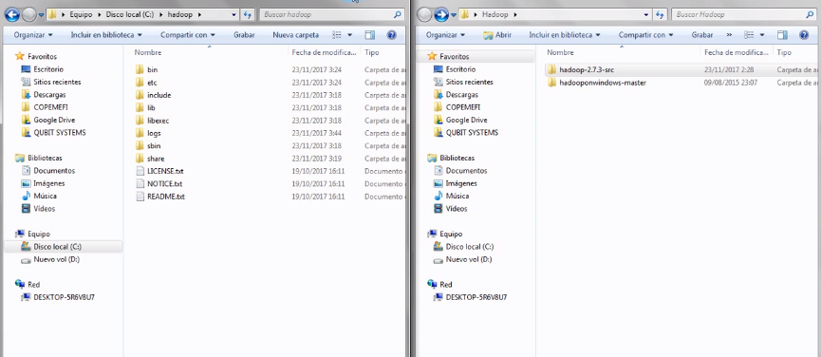

después creamos una variable de entorno de la siguiente forma, escribiendo la ruta del jdk instalado como se muestra en la imagen

